Семинар 8

Маслов А.Н ИД23-1

Задание 1

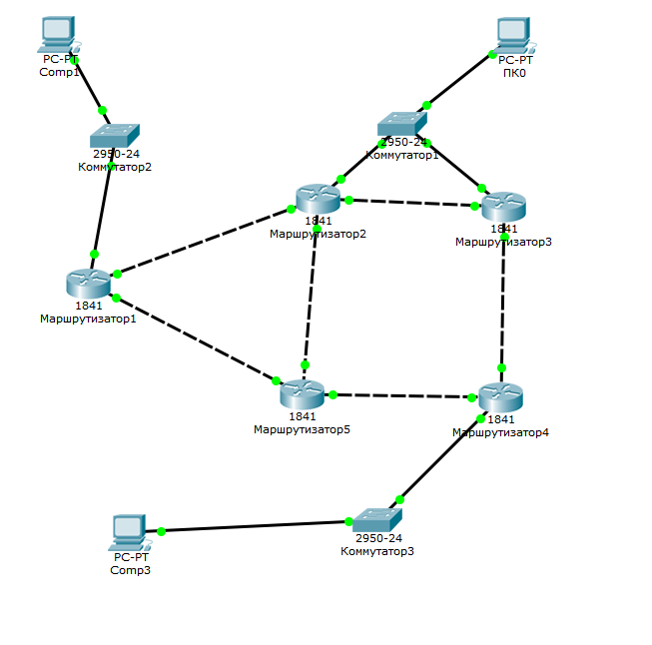

* Настроенные протоколы RIP

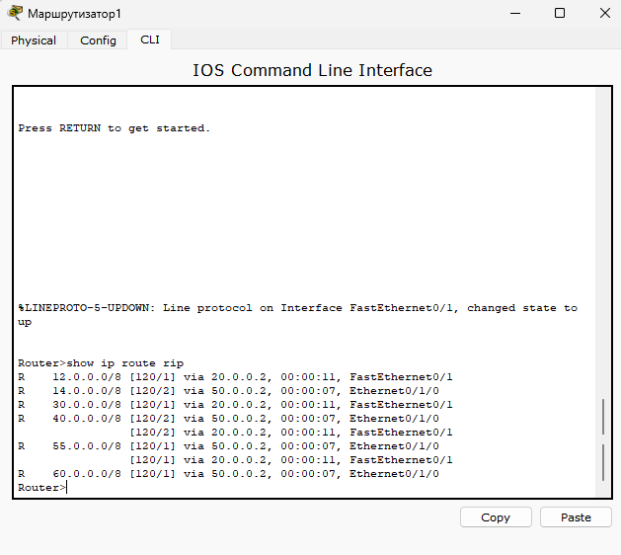

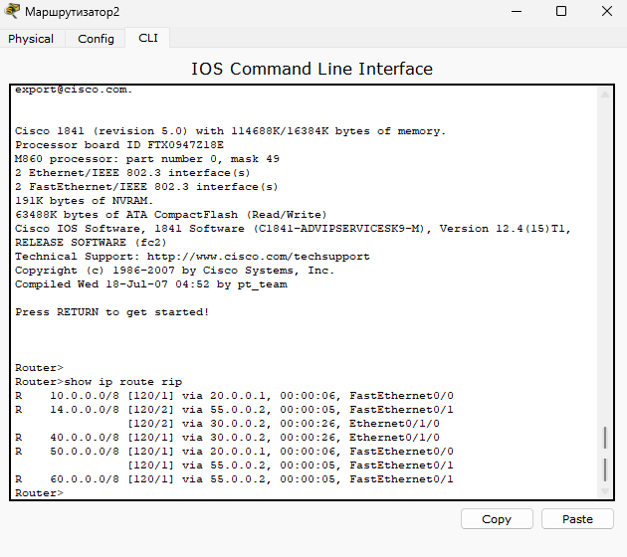

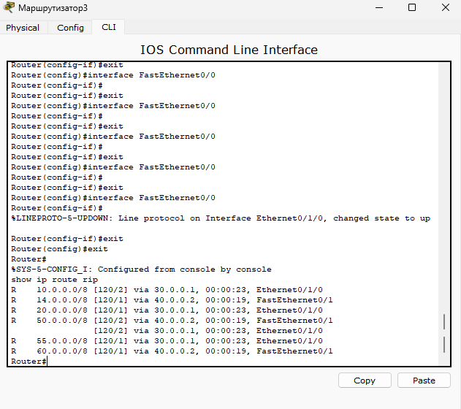

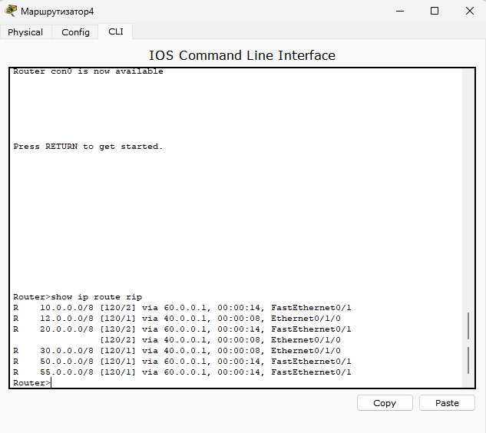

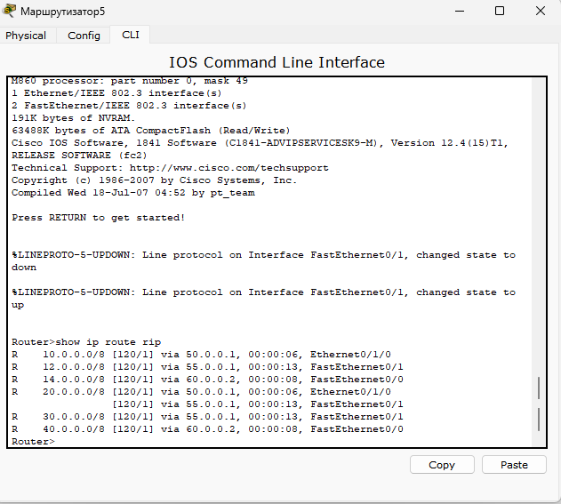

* Проверьте связь между компьютерами Comp1 и Comp3 с помощью команд **ping** и **tracert** при:

1. включенном пятом маршрутизаторе;

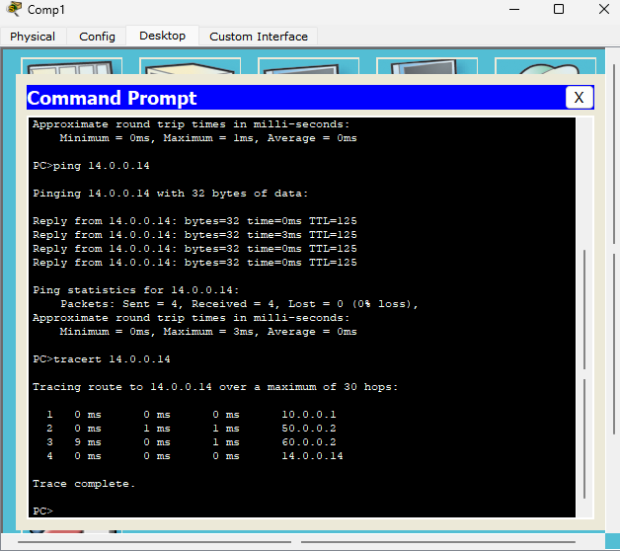

1. При выключенном пятом маршрутизаторе.

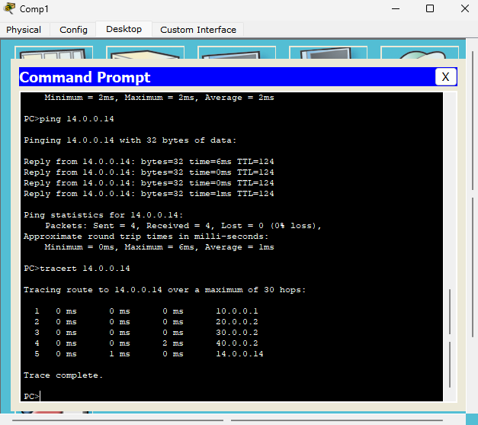

* Проверьте связь между компьютерами ПК0 и Comp1 с помощью команд **ping** и **tracert** при:

1. включенном втором маршрутизаторе;

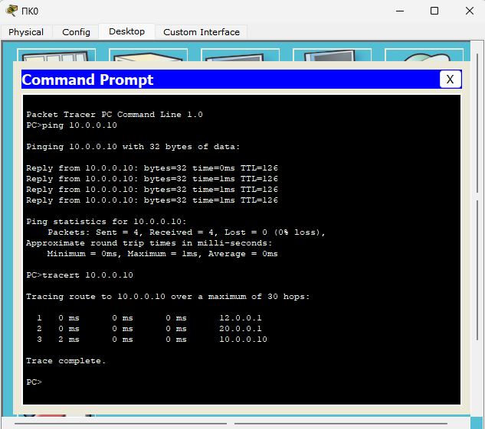

1. выключенном втором маршрутизаторе.

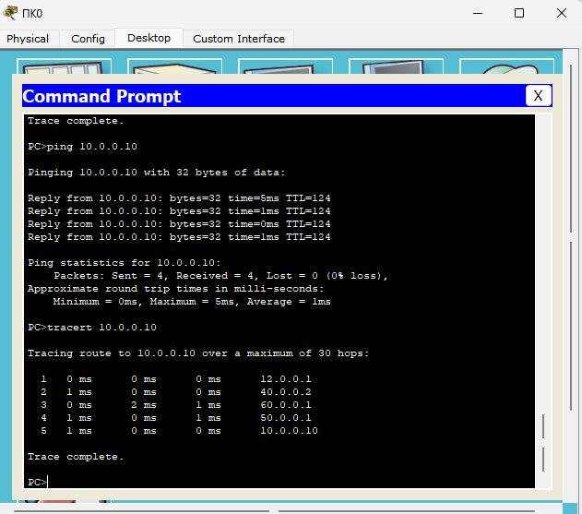

Задание 2

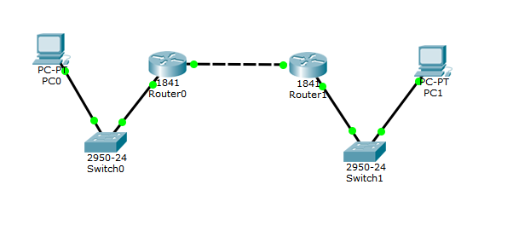

* + Настройка протокола OSPF

Router 1



Router 0

